**【高数下】（不全，欢迎补充）**

等价无穷小

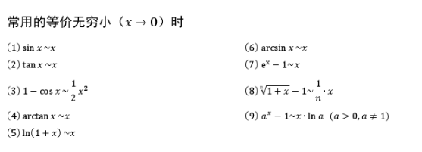

知识点：

(sin x的n次幂)在0～π/2上的积分＝(cos x的n次幂)在0～π/2上的积分=

若n为偶数：(n-1)/n ×（n-3）/（n-2）×```× 3/4 × 1/2 × π/2

若n为奇数：(n-1)/n ×（n-3）/（n-2）×```× 4/5 × 2/3

微分方程的各类通解（自行复习）

两类曲线积分

格林公式（不可以包含原点哦）

两类曲面积分

高斯公式

斯托克斯公式

级数的审敛法（比值极限形式、达朗贝尔判别法、柯西判别法、极限形式、交错级数的莱布尼兹定理、比较形式）

求收敛半径（类似分数形式的审敛法，但要注意绝对值）、阿贝尔定理

常见函数的幂级数展开式（泰勒、麦克劳林）

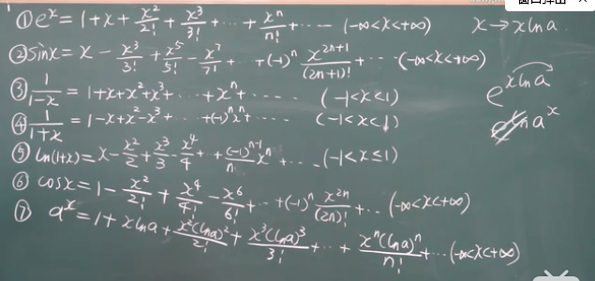

幂级数展开解微分方程

傅里叶级数（2π周期和2l周期形式）